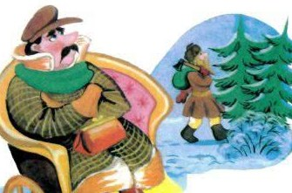
Рубит мужик дрова. Мороз градусов тридцать пять. Так рас- старался мужик, что ему стало жарко. Он снял с себя кафтан и положил на пень. И старается, рубит дрова. С него пот градом.
Едет барин на тройке. Кучеру говорит:
— Останови!
Подзывает барин мужика, говорит:
— Мужик, что такое: мне в тулупе холодно, а ты в одной рубахе — и пот градом?
Мужик и говорит:
— Что мне твой тулуп! Вот у меня кафтан волшебный. На пне лежит, и мне отсюда жарко.
Барин говорит:
— Давай, мужик, менять на тулуп. Мужик говорит:
— Барин, придачу надо! Барин говорит:
— Сколько?
— Пятерочку.
Барин достает пять рублей. Мужик берет пять рублей, подает барину кафтан, у барина берет шубу. Барин надел кафтан и поехал. А мужик берет шубу и пошагал домой. Барин с версту отъехал, его так забрал мороз, что все кости стягивать стало. Он закричал на кучера:
— Гони скорей лошадей!
Кучер до тех пор гнал лошадей, приехали домой — все лошади пали. А барин попал в больницу и все время ругался на мужика. А мужик шубу понашивал да барина похваливал.

